CENTRO DE EDUCAÇÃO INFANTIL ANJO AZUL
Rua 31 de Março/nº 1508
Lacerdópolis – SC
CEP: 89660 000
Fone: (49) 3552 0279
E mail: ceianjoazullacerdopolis@gmail.com
Blog: www.ceianjoazul.blogspot.com

COORDENADORA: MARIZANE DALL’ORSOLETTA

PROFESSORA: TAILA COLLET

PROFESSORA AUXILIAR: ANA LÚCIA CARBOLIN DRESCH

TURMA: BERÇÁRIO II

15 HORAS PLATAFORMA/GRUPO WHATSAPP

ALGUMAS SUGESTÕES DE EXPERIÊNCIAS:
SEGUNDA-FEIRA (17/08/2020) À SEXTA-FEIRA (21/08/2020).
- Essa semana a nossa proposta de experiências continuará sendo sobre a natureza e suas maravilhas:
- Vamos passear na floresta?
Caminhar com as crianças fora da casa onde tenham contato com a natureza, (terra, ar, árvores frutíferas ou não, grama, etc) poderá questionar a criança sobre o que ela está vendo, ouvindo, sentindo, etc.
- “Pintando o sete” com elementos da natureza, terra e água!
O adulto deverá preparar um local onde a criança com sua supervisão realizará a experiência, de preferência local aberto. O adulto deverá incentivar a criança a tocar na água e na terra, sentindo a textura e forma de cada um. Sugestão: deixar a criança livre para escolher onde querem pintar: chão, parede, papel, o próprio corpo.
- Vamos fazer registros?
Registrar alguma experiência do cotidiano que envolva a natureza e/ou seus elementos para nos enviar (sugestões: ajudar a lavar o carro, regar as plantas, plantar algo, etc).
- Vamos descobrir a direção do vento?
Para isso precisamos de alguns materiais, iremos citar algumas sugestões: tiras de tecido, fitas de papel crepom, penas, sacolas plásticas, barbantes, entre outros objetos que poderão também ser utilizados, desde que sejam leves. Depois que escolherem os materiais que serão utilizados, basta ir para fora e brincar com o vento, descobrindo assim qual é a sua direção.
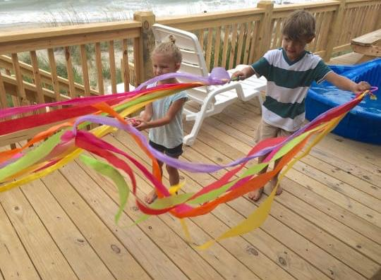
- Caça aos insetos!
Para essa experiência, vale a regra de não machucar ou matar os animais e insetos, o objetivo é conhecer e observá-los (para quem tiver apetrechos como a lupa, tornará a experiência ainda mais divertida).
PEDIMOS QUE NOS MANDEM FOTO DE PELO MENOS UMA EXPERIÊNCIA REALIZADA NA SEMANA, GRATAS!
QUALQUER DÚVIDA ESTAMOS A DISPOSIÇÃO VIA WHATSAPP!
DESEJAMOS A TODOS UMA MARAVILHOSA SEMANA! BEIJINHOS PROF TAILA E PROF ANA.

